PENGUMUMAN
PENDAFTARAN CALON ANGGOTA KOMISI INFORMASI PROVINSI JAWA TENGAH
PERIODE TAHUN 2018-2022
Berdasarkan Undang-Undang RI Nomor 14 Tahun 2008 tentang Keterbukaan Informasi Publik, Tim Seleksi Calon Anggota Komisi Informasi Provinsi Jawa Tengah Periode 2018 – 2022 membuka Pendaftaran Calon Anggota Komisi Informasi Provinsi Jawa Tengah pada tanggal 9 s/d 22 Maret 2018, bagi mereka yang memenuhi persyaratan sebagai berikut :
- Warga Negara Indonesia;
- Memiliki integritas dan tidak tercela;
- Tidak pernah dipidana karena melakukan tindak pidana yang diancam dengan pidana 5 (lima) tahun atau lebih;
- Memiliki pengetahuan dan paham akan keterbukaan informasi publik, sebagai bagian dari hak asasi manusia dan kebijakan publik;
- Memiliki pengalaman dalam aktivitas badan publik;
- Bersedia melepaskan keanggotaan dan jabatannya dalam badan publik apabila diangkat menjadi anggota Komisi Informasi Provinsi;
- Bersedia bekerja penuh waktu;
- Berusia sekurang-kurangnya 35 (tiga puluh lima) tahun;
- Sehat jiwa dan raga.
Pendaftaran pada Tim Seleksi Calon Anggota Komisi Informasi Provinsi Jawa Tengah, Jl. Menteri Supeno I / 2 Semarang Telp. (024) 8319140 Fax. (024) 8319328, Kode Pos 50243 dengan menyerahkan kelengkapan dokumen atau melalui email timselkijateng2018@jatengprov.go.id sebagai berikut :
- Foto Copy Kartu Tanda Penduduk (KTP);
- Foto Copy Ijazah terakhir yang dilegalisir;
- Pasfoto berwarna terbaru ukuran 4 X 6 sebanyak 4 (empat) lembar;
- Daftar Riwayat Hidup (DRH) yang menjelaskan juga bahwa yang bersangkutan memiliki :
      - Pengetahuan dan pemahaman dibidang keterbukaan informasi publik;
      - Pengalaman dan aktivitas dalam Badan Publik;
- Surat pernyataan Kesanggupan Bekerja Penuh Waktu;
- Surat Pernyataan Kesanggupan Melepas Keanggotaan dan Jabatan Dalam Badan Publik apabila diangkat menjadi Anggota Komisi Informasi;
- Foto Copy Akte Kelahiran / Akte Kenal Lahir yang dilegalisir Pejabat yang berwenang;
- Surat Keterangan Sehat Jasmani dan Rohani dari Rumah Sakit Pemerintah;
- Surat Keterangan tidak pernah dipidana penjara berdasarkan putusan pengadilan yang dikeluarkan oleh Kepolisian;
- Surat Keterangan Perwakilan Pemerintah;
- Surat pendaftaran ditandatangani di atas materai Rp. 6.000,-.
Keterangan lainnya dan Formulir Pendaftaran dapat diunduh di website : hhttp://www.jatengprov.go.id.
Pendaftaran dilakukan pada setiap hari kerja ( Senin – Jumat Jam 08.00 – 16.00 WIB ) dengan batas terakhir penerimaan berkas rangkap 2 ( dua ) oleh Tim Seleksi pada tanggal 22 Maret 2018 pukul 16.00 WIB
Khusus bagi calon yang mendaftarkan melalui email tetap diwajibkan menyerahkan berkas rangkap 2 (dua) melalui surat tercatat atau kilat khusus dengan cap pos paling lambat tanggal 22 Maret 2018.
Keputusan Tim Seleksi Calon Anggota Komisi Informasi Provinsi tidak dapat diganggu gugat.
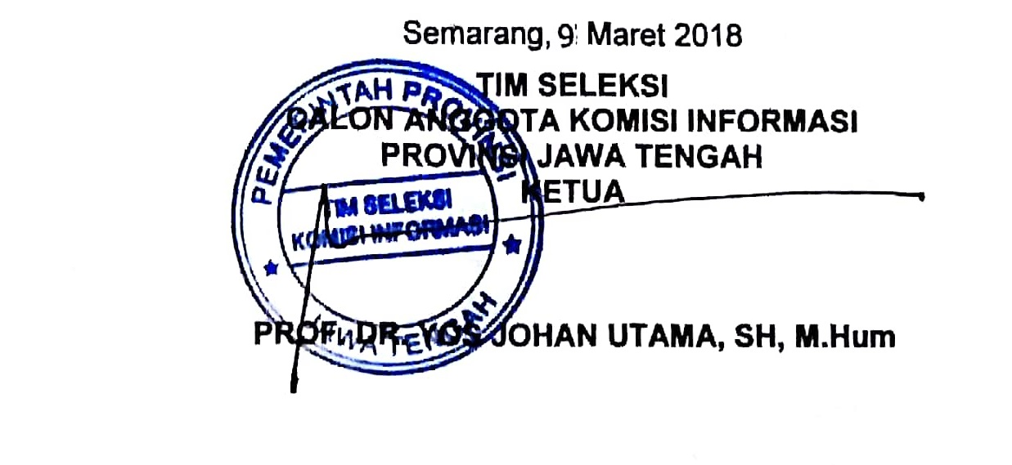

PENGUMUMAN
PENDAFTARAN CALON ANGGOTA KOMISI INFORMASI PROVINSI JAWA TENGAH
PERIODE TAHUN 2018-2022

NOMOR: 01/TIMSEL-KIJATENG/III/2018

  - Dalam rangka melaksanakan ketentuan pasal 30 ayat (2) Undang-Undang Nomor 14 Tahun 2008 : “Rekrutmen Calon Anggota Komisi Informasi dilaksanakan oleh pemerintah secara terbuka, jujur dan obyektif”, maka Tim Seleksi Calon Anggota Komisi Informasi Provinsi Jawa Tengah membuka pendaftaran Calon Anggota Komisi Informasi Provinsi Jawa Tengah Periode Tahun 2018-2022 pada tanggal 9 s/d 22 Maret 2018;
  - Persyaratan menjadi Calon Anggota Komisi Informasi Provinsi Jawa Tengah sesuai dengan kententuan pasal 30 ayat (1) Undang-Undang Nomor 14 Tahun 2008 tentang Keterbukaan Informasi Publik;
  - Formulir kelengkapan administrasi persyaratan Calon Anggota Komisi Informasi Provinsi Jawa Tengah dan keterangan lebih lanjut dapat diperoleh di Sekretariat Tim Seleksi Calon Anggota Komisi Informasi Provinsi Jawa Tengah pada Dinas Komunikasi dan Informatika Provinsi Jawa Tengah, Jl. Menteri Supeno I / 2 Semarang Telp. (024) 8319140 Fax. (024) 8319328, Kode Pos 50243;
  - Dokumen pendaftaran dikirim ke Sekretariat Tim Seleksi Calon Anggota Komisi Informasi Provinsi Jawa Tengah di Kantor Dinas Komunikasi dan Informatika Provinsi Jawa Tengah selambat-lambatnya tanggal 22 Maret 2018, Jl. Menteri Supeno I / 2 Semarang Telp. (024) 8319140 Fax. (024) 8319328, Kode Pos 50243 atau melalui email : timselkijaten2018@jatengprov.go.id;
  - Waktu penerimaan dokumen pendaftaran mulai tanggal 9 Maret 2018 dan ditutup tanggal 22 Maret 2018;
  - Seleksi dilaksanakan dalam 5 (lima) tahap dengan sistem gugur dan jadwalnya adalah sebagai berikut :
  - Tahap Seleksi Administrasi direncanakan tanggal 16 Maret 2018;
  - Tahap Tes Potensi direncanakan dari tanggal 27 Maret 2018;
  - Tahap Psikotes dan Dinamika Kelompok direncanakan dari tanggal 24 April 2018;
  - Tahap Wawancara direncanakan dari tanggal 27 April 2018;
  - Tahap Uji Kepatutan dan Kelayakan direncanakan dari tanggal 22 Mei 2018.
- Kepastian waktu dan tempat pelaksanaan seleksi, akan diberitahukan kemudian;
- Pendaftaran dan seleksi tidak dipungut biaya.

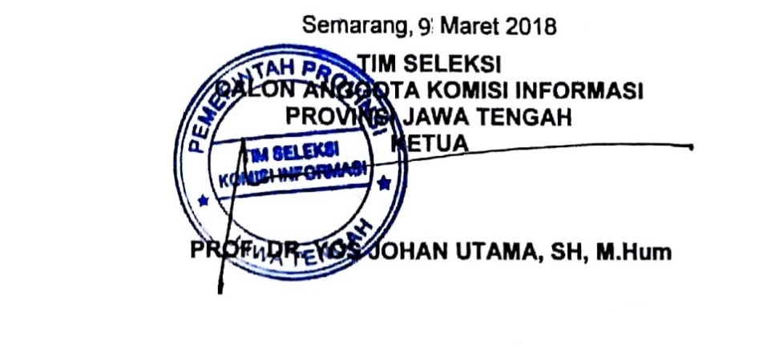

Catatan : Informasi lebih lanjut dapat diakses melalui website : https://jatengprov.go.id ; https://ppid.jatengprov.go.id ; https://kipjateng.jatengprov.go.id ; https://diskominfo.jatengprov.go.id

DAFTAR RIWAYAT HIDUP

- Nama : ......................................................................
- Jenis Kelamin : Laki-laki / Perempuan *)
- Tempat Tgl. Lahir / Usia : ......................................................................
- Pekerjaan / Jabatan : ......................................................................
- Alamat : ......................................................................
- Status Perkawinan :
  - Belum / sudah / pernah kawin *)
  - Nama istri / suami *) : ......................................................................
  - Jumlah anak : ................... orang
- Pekerjaan : ......................................................................
- Riwayat Pendidikan :
  - ......................................................................
  - ......................................................................
  - ......................................................................
  - ......................................................................
  - ......................................................................
- Pengalaman Pekerjaan :
  - ......................................................................
  - ......................................................................
  - ......................................................................
  - ......................................................................
  - ......................................................................
- Pengalaman Organisasi :
  - ......................................................................
  - ......................................................................
  - ......................................................................
  - ......................................................................
  - ......................................................................
- Penghargaan yang pernah diperoleh :
  - ......................................................................
  - ......................................................................
  - ......................................................................
  - ......................................................................
  - ......................................................................
- Lain-lain : ....................................................................

Daftar riwayat hidup ini dibuat dengan sebenarnya untuk digunakan sebagai bukti pemenuhan syarat calon Anggota Komisi Informasi Provinsi Jawa Tengah sebagaimana dimaksud Undang-Undang Nomor 14 Tahun 2008 tentang Keterbukaan Informasi Publik.
Foto
3 X 4
.........................., .... Maret 2018
Yang Membuat,
Materai
6000

(...................................................)
Keterangan : *) Coret yang tidak diperlukan

SURAT PERNYATAAN
KESEDIAAN BEKERJA PENUH WAKTU

Yang bertanda tangan di bawah ini :
Nama : ...............................................................................
Jenis Kelamin : ...............................................................................
Tempat Tgl. Lahir/Usia : ...............................................................................
Pekerjaan/Jabatan : ...............................................................................
Alamat : ...............................................................................
...............................................................................
...............................................................................
Menyatakan dengan sebenarnya bahwa saya bersedia untuk bekerja penuh waktu.
Demikian surat pernyataan ini dibuat dengan sebenarnya untuk dapat digunakan sebagai bukti pemenuhan syarat menjadi calon anggota Komisi Informasi Provinsi Jawa Tengah Periode 2018 – 2022.

.........................., .... Maret 2018
Yang Membuat Pernyataan,
Materai
6000

(...................................................)

SURAT PERNYATAAN
MELEPAS KEANGGOTAAN DAN JABATAN DALAM BADAN PUBLIK

Yang bertanda tangan di bawah ini :
Nama : ...............................................................................
Jenis Kelamin : ...............................................................................
Tempat Tgl. Lahir/Usia : ...............................................................................
Pekerjaan/Jabatan : ...............................................................................
Alamat : ...............................................................................
...............................................................................
...............................................................................

Menyatakan bersedia mengundurkan diri dari keanggotaan dan jabatan pada Bandan Publik tempat saya bekerja apabila diangkat menjadi Anggota Komisi Informasi Provinsi Jawa Tengah.
Demikian surat pernyataan ini dibuat dengan sebenarnya untuk dapat digunakan sebagai bukti pemenuhan syarat menjadi calon anggota Komisi Informasi Provinsi Jawa Tengah Periode 2018 – 2022.

.........................., .... Maret 2018
Yang Membuat Pernyataan,
Materai
6000

(...................................................)

SURAT KETERANGAN
HASIL PEMERIKSAAN KESEHATAN JASMANI DAN ROHANI

Tim Pemeriksa Kesehatan pada Rumah Sakit …………………….menerangkan bahwa :

N a m a : ……………………………………………………..
Jenis Kelamin : ………………………………………………………
Tempat Tgl. Lahir/Usia/…Th : ……………………………………………………..
Pekerjaan / Jabatan : ……………………………………………………..
………………………………………………………
Alamat : ……………………………………………………..
……………………………………………………..

Berdasarkan hasil pemeriksaan/pengujian ( terlampir ) yang bersangkutan dinyatakan sehat jasmani dan rohani dan mampu melaksanakan tugas dan kewajiban sebagai Calon Anggota Komisi Informasi Provinsi Jawa Tengah sebagaimana dimaksud Undang-Undang Nomor 14 Tahun 2008 tentang Keterbukaan Informasi Publik.

…………………………, ………………………2018
Tim Pemeriksa Kesehatan
Rumah Sakit

Cap

(………………………………….. )

SURAT KETERANGAN
TIDAK PERNAH DIPIDANA PENJARA BERDASARKAN PUTUSAN PENGADILAN
YANG DIKELUARKAN OLEH KEPOLISIAN

Kepala Kepolisian Resort/Daerah………………………………….menerangkan bahwa :

N a m a : ……………………………………………………..
Jenis Kelamin : ……………………………………………..………
Tempat Tgl. Lahir/Usia/…Th : ……………………………………………………..
Pekerjaan / Jabatan : ……………………………………………………..
………………………………………………………
Alamat : ………………………………………………………
………………………………………………………
Berdasarkan hasil pemeriksaan catatan kepolisian, menerangkan bahwa yang bersangkutan tidak pernah dipidana berdasarkan putusan pengadilan yang memperoleh kekuatan hukum tetap karena melakukan tindak pidana yang diancam pidana penjara 5 (lima) tahun atau lebih.

Demikian surat keterangan ini dibuat dengan sebenarnya untuk dapat digunakan sebagai bukti pemenuhan syarat calon anggota Komisi Informasi Provinsi Jawa Tengah, sebagaimana dimaksud dalam Pasal 30 ayat (1) huruf c Undang-Undang Nomor 14 Tahun 2008 tentang Keterbukaan Informasi Publik.

………………… , ………………………………..2018
Kepolisian Resort/Daerah

Cap

(…………………………………………… )

SURAT KETERANGAN
PERWAKILAN UNSUR PEMERINTAH

INSTANSI : .....................................
menerangkan bahwa :
Nama : ...............................................................................
Jenis Kelamin : ...............................................................................
Tempat Tgl. Lahir/Usia : ...............................................................................
Pekerjaan/Jabatan : ...............................................................................
Alamat : ...............................................................................
...............................................................................
...............................................................................

Adalah perwakilan unsur pemerintah dari Instansi ......................................................

Demikian surat pernyataan ini dibuat dengan sebenarnya untuk dapat digunakan sebagai bukti pemenuhan syarat menjadi calon anggota Komisi Informasi Provinsi Jawa Tengah Periode 2018 – 2022.

.........................., ... . Maret 2018
Yang Membuat Pernyataan,
Pimpinan Lembaga ............................
Cap

(...................................................)

SURAT PENDAFTARAN
CALON ANGGOTA KOMISI INFORMASI PROVINSI JAWA TENGAH

Yang bertanda tangan di bawah ini :
Nama : ...............................................................................
Jenis Kelamin : ...............................................................................
Tempat Tgl. Lahir/Usia : ...............................................................................
Pekerjaan/Jabatan : ...............................................................................
Alamat : ...............................................................................
...............................................................................
...............................................................................

dengan ini mendaftarkan diri sebagai calon anggota Komisi Informasi Provinsi Jawa Tengah berdasarkan Pengumuman Tim Seleksi Calon Anggota Komisi Informasi Provinsi Jawa Tengah Nomor : 01/TIMSEL-KIJATENG/III/2018 tanggal 9 Maret 2018.

Bersama ini dilampirkan dokumen persyaratan administrasi untuk memenuhi ketentuan pasal 30 ayat (1) Undang-Undang Nomor 14 Tahun 2008 tentang Keterbukaan Informasi Publik.

.........................., Maret 2018
PENDAFTAR,
Materai
6000

(...................................................)

